Полиспаст монтажный грузоподъемностью 2,0

Полиспаст предназначен для работ при монтаже и эксплуатации контактной сети и воздушных линий электропередачи

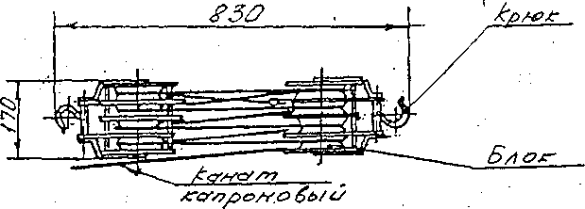
Технические данные

Количество блоков в блочной обойме 4
Номер крюка по ГОСТ 6627-74 5А
Диаметр капронового каната, мм 9,6
Грузоподъемность полиспаста, т 2,0
Габаритные размеры, мм., не более 830 x 106 x 170
Масса, кг., не более 16,0
Полиспаст изготавливается по проекту К396.00.000 и ТУ32ЦЭ-233-79.

Комплектность поставки

Полиспаст в сборе
Формулирование заказа: "Полиспаст ПМ-2,0, ТУ32ЦЭ-223-79".
Разработчик: Проектно-конструкторское бюро ЦЭ МПС.
Изготовитель: ЗАО «Электротехника», г. Пенза.

